Ljubljana, 8. 1. 2023

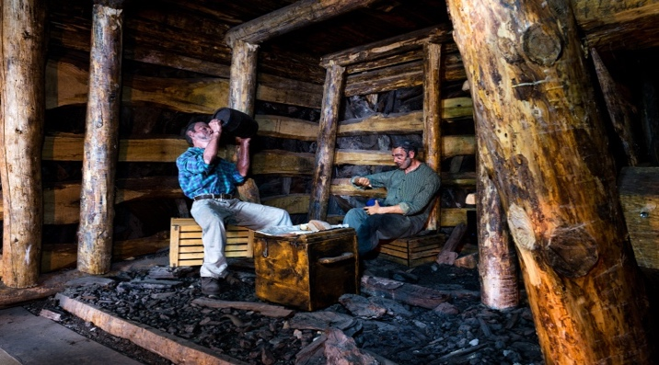
NARAVOSLOVNI DAN ZA UČENCE 8. RAZREDOV

V četrtek, 19. 1. 2023, bomo izvedli naravoslovni dan za učence 8. razredov. Odšli bomo v Muzej premogovništva Slovenije v Velenju.
Zbrali se bomo ob 7.15 uri v avli šole, pred jedilnico. Reditelji naj pred odhodom prevzamejo šolsko malico in “lunch pakete”. Program dneva dejavnosti obsega podzemni in zunanji del vsebin v muzeju in v neposredni okolici vse do Velenjskega jezera. Predviden prihod pred športno dvorano Gimnazije Šentvid je ob 15. uri.
Potrebna je primerna obleka in obutev, v primeru slabega vremena dežnik ali palerina, saj delo poteka tudi na prostem, pisalo ter podlaga za reševanje učnega lista.

Stroški izvedbe programa: vstopnina — 11,00 € na učenca, prispevek za CŠOD — 2 € na učenca, prevoz. Stroške tehniškega dneva boste starši poravnali po položnici.

Učiteljica Mihaela Ulčar

